FICHE PROFESSEUR
Demain
Niveau / classe | B1 / 2.-3.g.
Thème | Le cinéma, l’environnement
Document ressource | L’affiche et la bande-annonce du film :  https://www.youtube.com/watch?v=BmTySqG7yf8
Objectifs | À l’oral :  Savoir-faire – Færdighedsmål  - Comprendre les thèmes abordés dans une bande-annonce  - Exprimer des hypothèses  - Proposer des solutions  - Discuter autour d’une citation  Savoirs – Vidensmål  - Noms de pays (révision)  - Vocabulaire de l’environnement
À l’écrit :
Savoir-faire – Færdighedsmål
- Repérer les informations d’une affiche de cinéma
Culture et société :
- Découvrir un documentaire français devenu un phénomène mondial
- Approfondir ses connaissances sur les questions environnementales
Durée | 50 min

LIENS ET INFORMATIONS
Suite à la publication d’une étude qui annonce la possible disparition d’une partie de l’humanité d’ici 2100, Cyril Dion (écrivain, comédien et activiste) et Mélanie Laurent (comédienne et réalisatrice) sont partis avec une équipe de quatre personnes enquêter dans dix pays pour comprendre ce qui pourrait provoquer cette catastrophe et surtout comment l’éviter. Le film montre des initiatives positives qui commencent à transformer le monde. Durant leur voyage, ils ont rencontré les pionniers qui réinventent l’agriculture, l’énergie, l’économie, la démocratie et l’éducation.
En mettant bout à bout ces initiatives positives et concrètes qui fonctionnent déjà, on commence à voir émerger ce que pourrait être le monde de demain !
Parmi les personnes rencontrées au gré du voyage : Vandana Shiva, Pierre Rabhi, Charles et Perrine Hervé-Gruyer (Ferme du Bec Hellouin), Olivier de Schutter, Jeremy Rifkin, Thierry Salomon (Négawatt), Rob Hopkins, Emmanuel Druon (Pocheco), Bernard Lietaer, le mouvement d’agriculture urbaine de Détroit (USA), les mouvement des Incroyables comestibles à Todmorden (Angleterre), les habitants et élus de Copenhague, Hervé Dubois, porte- parole de la Banque WIR à Bâle (Suisse).
Le film est sorti le 2 décembre 2015 et est resté à l’affiche plus de 6 mois, comptabilisant pas moins d’un million de spectateurs. Demain a reçu le prix du meilleur film documentaire en février 2016, lors de la 41ème cérémonie des Césars.
Plus d’informations sur le site internet du film : www.demain-lefilm.com.

- JE COMPRENDS UNE AFFICHE

- Observe l’image et réponds aux questions.
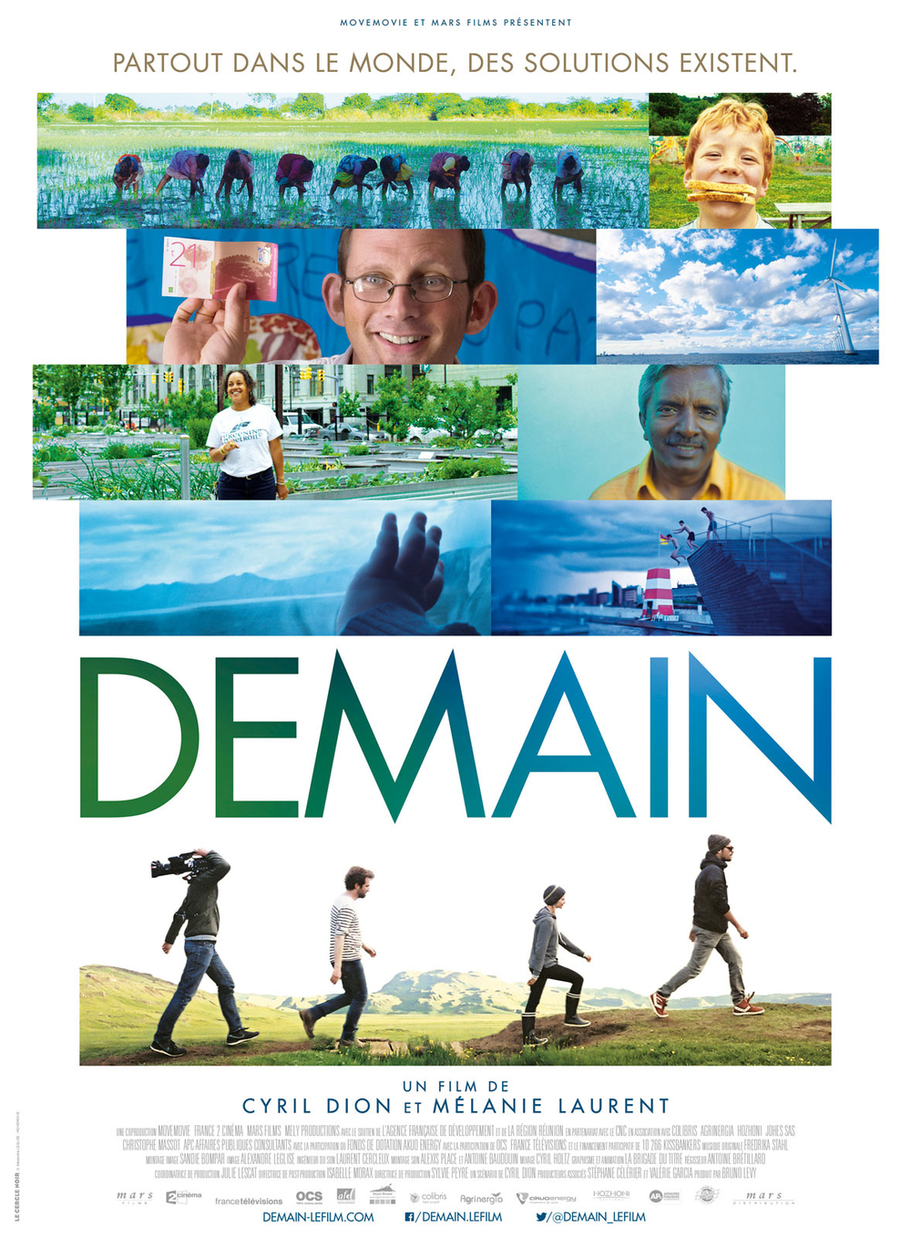

1. De quel document s’agit-il ?
- Une affiche de film
- Une publicité
- Un évènement qui a lieu demain

2. Comment s’appellent les réalisateurs ?
Cyril Dion et Mélanie Laurent.

3. Quel est le titre du film ?
Le film s’appelle Demain.

4. Que représentent les images ? Fais des hypothèses en discutant avec tes camarades.
Les images représentent plusieurs personnes, qui habitent sans doute dans des endroits différents.
On voit un enfant qui mange un sandwich, un homme qui a l’air indien, un homme avec un billet, des femmes qui travaillent dans une rizière, etc.

5. A ton avis, quel est le genre du film ?
- Une histoire d’amour
- Un film policier
- Un documentaire

6. A ton avis, de quelles solutions est-ce qu’on parle ?
Préserver le monde et ses ressources, trouver des moyens de vivre et de se nourrir qui respectent davantage l’environnement, etc.
- JE COMPRENDS UNE BANDE-ANNONCE
- Regarde la bande-annonce et coche les mots que tu entends dans la bande-annonce. (plusieurs réponses)
- voyage | - économie | - éducation | - nature
- démocratie | - enfants | - agriculture | - voiture
- monde | - transport | - planète | - famille

- Regarde à nouveau la bande-annonce. A ton avis, dans quels pays le film a-t-il été tourné ? Pourquoi ? Fais des hypothèses en discutant avec tes camarades.
Les lieux de tournage du documentaire sont : la France, La Réunion, la Belgique, la Finlande, le Danemark, l’Inde du Sud, la Grande-Bretagne, les Etats-Unis, la Suisse, la Suède, l’Islande.
Le but de cette question est de faire réfléchir les élèves sur les lieux de tournage en fonction des images et des personnes qu’ils voient dans la bande-annonce.
Par exemple: « On voit une femme indienne, alors le film a sans doute été tourné en Inde mais on voit aussi une femme qui fait du vélo à Copenhague. » Etc.

3. Ces affirmations sont-elles vraies ou fausses ? Coche la bonne réponse.
- La situation écologique n’est pas très grave.  La situation écologique n’a jamais été aussi grave. | - Vrai | - Faux
- Cyril Dion a dirigé une ONG* pendant 16 ans.  Il a dirigé une ONG pendant 7 ans. | - Vrai | - Faux
- D’après Cyril, si on ne change pas nos façons de vivre, nous courrons à la catastrophe. | - Vrai | - Faux
d) Partout dans le monde, des hommes et des femmes inventent de nouvelles façons de faire. | - Vrai | - Faux

*Une ONG (=Organisation Non Gouvernementale) désigne une association à but non lucratif, d'intérêt public, qui ne relève ni de l'État, ni d'institutions internationales.
C. JE TROUVE DES SOLUTIONS
1. Par groupes de deux, proposez des solutions pour préserver l’environnement. Faites une liste de 5 propositions.
Comment faire pour préserver l’environnement ? Comment pouvons-nous améliorer nos comportements ? Que ferais-tu pour protéger la planète ?
Exemples de solutions possibles :
- Installer des poubelles de tri et des compost à l’école et à la maison ;
- Acheter des fruits et des légumes produits localement ;
- Se déplacer à vélo ou à pied et utiliser les transports en commun ;
- Emprunter, échanger, réparer des objets ou des vêtements au lieu de jeter et de racheter, etc.

POUR ALLER PLUS LOIN

Discussion autour d’une citation
D’après la citation de Gandhi reprise dans la bande-annonce : « Montrer l’exemple n’est pas la meilleure façon de convaincre, c’est la seule », proposez une discussion à vos élèves.
Comment la comprennent-ils ? Qu’en pensent-ils ? Peuvent-ils donner des illustrations ou des exemples pour mieux la comprendre ?
Vous pouvez les diviser en petits groupes de réflexion et ensuite faire un bilan de leurs propositions lors d’une mise en commun.

